**VẸO CỘT SỐNG**

**Ts.Bs. Đoàn Thành Nhân**

***Khoa Phục Hồi Chức Năng***

Vẹo cột sống (VCS) là thuật ngữ để chỉ tình trạng cong của cột sống sang phía bên, của trục cơ thể và vẹo của các thân đốt sống theo trục của mặt phẳng ngang, khác với tình trạng gù (Kyphosis) hoặc ưỡn (Lordosis) là biến dạng của cột sống theo trục trước sau. Theo Hội nghiên cứu vẹo cột sống Hoa Kỳ thì cột sống được gọi là vẹo khi trên X - Quang góc vẹo >10 độ. Vẹo cột sống có thể xuất hiện rất sớm ngay sau khi trẻ mới sinh hoặc trong quá trình phát triển và trưởng thành của trẻ nhưng đều dẫn đến hậu quả nặng nề về thể chất và tâm lý, làm giảm hoặc mất khả năng lao động và độc lập trong sinh hoạt, là nguyên nhân dẫn đến nhiều tình trạng bệnh lý như tim mạch, hô hấp, bệnh của hệ thống vận động nếu như không được phát hiện sớm, điều trị đúng và kịp thời.

**Những dấu hiệu của vẹo cột sống**

Đối với vẹo cột sống, cần quan sát từ phía sau cơ thể ở tư thế đứng để xác định các dấu hiệu về lâm sàng. Các dấu hiệu lâm sàng có thể thấy thông thường là:

• Một bên mỏm vai nhô cao hơn mỏm vai bên đối diện, dấu hiệu này chúng ta dễ thấy nhất, chúng ta có thể thấy vai một bên cao hơn bên kia.

• Khi đứng thân người nghiêng sang một bên, đặc biệt là khi đi, nếu để ý kỹ thì ta sẽ thấy không cân xứng

• Cột sống cong vẹo sang một bên làm cho chúng ta thấy phần eo không cân bằng. Hoặc 1 bên lồng ngực to hơn bên kia, tức là khi cột sống bị vẹo thì góc xoay của các thân sống cũng thay đổi khiến cho các cấu trúc xương lồng ngực cũng thay đổi theo.

• Ụ gồ ở lưng (rõ nhất khi trẻ đứng cúi lưng).

• Khung chậu bị nghiêng lệch và bị xoay.

• Khớp háng một bên cao hơn bên đối diện.

• Một chân có thể ngắn hơn chân bên đối diện.

• Có thể kèm theo các dị tật khác…

**Phân loại vẹo cột sống**

**Vẹo cột sống chia làm 2 nhóm chính:** vẹo không cấu trúc và vẹo cấu trúc.

***- Vẹo cột sống không cấu trúc*** (hay vẹo cột sống chức năng) là vẹo cột sống chưa có biến dạng ở các đốt sống (như vẹo do ngồi sai tư thế trong thời gian dài, vẹo bù trừ, thoát vị đĩa đệm gây căng cơ ... và đặc biệt một số trường hợp người có chiều dài 2 chân không bằng nhau, cũng có thể gây ra vẹo cột sống). Vẹo cột sống tư thế dễ dàng chỉnh sửa khi loại bỏ tác nhân gây vẹo như làm hết lệch chân, điều trị hết đau do thoát vị đĩa đệm hay hết đau cơ.

***- Vẹo cấu trúc*** là vẹo cột sống có biến dạng nghiêng bên, hình nêm và xoay ở đốt sống. Có thể dùng nghiệm pháp cúi về phía trước (Adam’s forward test) để phân biệt vẹo cột sống cấu trúc và vẹo cột sống chức năng. Khi bệnh nhân cúi xuống đường cong vẹo thường sẽ mất đi ở vẹo cột sống chức năng và không mất đi trong vẹo cột sống cấu trúc. Nghiệm pháp này đóng vai trò quan trọng trong việc tầm soát bệnh vẹo cột sống ở trẻ em.

**Có 4 loại vẹo cột sống cấu trúc cơ bản:**

- *Vẹo cột sống bẩm sinh:* đây là vẹo cột sống có nguyên nhân do rối loạn trong tạo hình hay phân đoạn các đốt sống trong thời kỳ bào thai dẫn đến việc một số đốt sống chỉ có một nửa hoặc có dạng hình nêm (tật hemivertebra) hoặc một số đốt sống còn dính với nhau về một bên tạo nên một cầu xương.

- *Vẹo cột sống do nguyên nhân thần kinh cơ* (như bại liệt, bại não, loạn dưỡng cơ, nhược cơ bẩm sinh vv.). Vẹo cột sống ở đây là do mất cân bằng lực cơ cộng với vai trò của tư thế và trọng lực.

- *Vẹo cột sống nằm trong bệnh cảnh của một số bệnh khác* (như u sợi thần kinh, bệnh Marfan, còi xương, tạo xương bất toàn, khối u, chấn thương cột sống).

- *Vẹo cột sống vô căn*, là vẹo cột sống chưa biết rõ nguyên nhân cũng như cơ chế gây vẹo. Về cơ bản, có thể chẩn đoán là vẹo cột sống vô căn sau khi đã loại trừ tất cả các vẹo cột sống có nguyên nhân khác. Trong số này vẹo cột sống vô căn chiếm đại đa số (khoảng 70 % đến 80% các trường hợp).

**Nguyên nhân của vẹo cột sống vô căn**

Vô căn tức là nguyên nhân chưa rõ ràng. Cho đến nay thì một số các nghiên cứu về tiền sử gia đình cũng như nghiên cứu các cặp song sinh cho thấy vẹo cột sống vô căn ở tuổi vị thành niên có thể có liên quan đến nhiễm sắc thể X với kiểu di truyền trội. Tỉ lệ vẹo cột sống tăng lên trong gia đình có người vẹo cột sống. Wynne - Davies cho thấy những người có quan hệ huyết thống với người vẹo cột sống thì có nguy cơ vẹo cao hơn từ 4 đến 26 lần so với nhóm bình thường. Kesling thấy 73% số sinh đôi cùng trứng cùng bị vẹo cột sống và 36% số sinh đôi khác trứng cùng bị vẹo cột sống. Các vị trí di truyền khác đã được lập bảng đồ trên một số nhiễm sắc thể như 8, 9, 17, 18, 19 nhưng kiểu duy truyền thì chưa được xác định rõ, một số các nghiên cứu đang khám phá liệu kiểu di truyền là đa gen hay một gen chính trội kết hợp với sự ảnh hưởng của giới tính và độ tuổi. Một số các yếu tố được nghiên cứu là có thể liên quan đến AIS như sự tăng tiết hormon tăng trưởng, cấu trúc mô liên kết, cơ quanh cột sống, sự tiết melatonin và các platelet microstructure; tuy nhiên cơ chế bệnh sinh vẫn chưa được khám phá một cách rõ ràng.

**Sự phổ biến của vẹo cột sống vô căn**

Tỷ lệ vẹo cột sống vô căn (với đường cong trên 10 độ) đã được báo cáo từ 0,5% đến 3% tức là cứ 100 người thì có 3 người có vẹo cột sống.

Ở Việt Nam, thì một số nghiên cứu cũng đã báo cáo tỷ lệ vẹo. Một nghiên cứu sàng lọc năm 2013 tại khám sàng lọc cho 8 trường ở huyện Mỹ Đức, Hà Nội cho thấy tỷ lệ vẹo cột sống chung của tất cả các trường trong nghiên cứu là (12,6%). Một nghiên cứu trên đối tượng là học sinh tiểu học của tỉnh Thái Nguyên cho thấy tỷ lệ vẹo cột sống vào khoảng 9%. Năm 2018, theo một nghiên cứu vẹo cột sống ở học sinh tiểu học quận Tân Bình, thành phố Hồ Chí Minh cho thấy tỉ lệ vẹo cột sống ở 18.509 học sinh là 0.73%. Một số nghiên cứu ở Việt Nam cho thấy tỉ lệ vẹo cột sống ở trẻ em có vẻ cao hơn so với các nước trên thế giới, tuy nhiên có thể lý do là hầu hết các chẩn đoán tầm soát dựa vào khám lâm sàng, không dựa vào tiêu chuẩn chụp X-Quang, hơn nữa các nghiên cứu cũng chưa phân loại các loại vẹo cột sống một cách đầy đủ.

**Chẩn đoán vẹo cột sống**

Các bác sĩ sẽ hỏi tiền sử, bệnh sử, các dị tật, bất thường trước sinh, chu sinh, hỏi về sự tăng trưởng và các bệnh kèm. Các yếu tố gia đình cũng đóng vai trò quan trọng. Sau đó bác sĩ sẽ thăm khám vùng ngực, vùng lưng, khám vận động, thần kinh. Nếu các dấu hiệu gợi ý thì bác sĩ sẽ cho chụp phim xquang, hoặc các bác sĩ cũng có thể cho bệnh nhân chụp MRI để tìm các tổn thương tuỷ sống hoặc thần kinh.

**Phân độ vẹo cột sống**

Trong chẩn đoán vẹo cột sống, có một yếu tố khá quan trọng để quyết định phương án điều trị cho bệnh nhân đó là góc vẹo, gọi là góc cobb. Để đo góc cobb, cần xác định 2 đốt sống phía trên và phía dưới bị vẹo nặng nhất, từ đó kẻ 2 đường thẳng tiếp tuyến với 2 thân sống này, góc cobb là góc tạo bởi 2 đường thẳng này. Góc cobb trên 10 độ là tiêu chuẩn chẩn đoán vẹo cột sống, nếu góc cobb từ 0-10 độ thì người ta chấp nhận nó trong giới hạn cho phép.

Phân loại theo độ nặng thì VCS có góc từ 10 đến dưới 20 độ là mức độ nhẹ, 20-40 độ là trung bình và trên 40 độ là vẹo nặng.

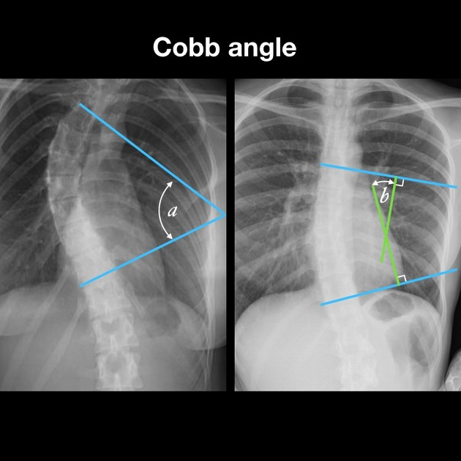

**Điều trị**

Tuỳ vào loại **vẹo cột sống và độ nặng góc vẹo cũng như tuổi phát triển** của bệnh nhân mà chúng ta có phương pháp điều trị và theo dõi phù hợp.

- Đối với vẹo cột sống không cấu trúc, chúng ta điều chỉnh nguyên nhân gây vẹo, ví dụ với vẹo cột sống do chi lệch (chân cao chân thấp) thì có để thiết kế giày dép có chỉnh độ cao đế. Trường hợp vẹo nhẹ thì chúng ta cần điều chỉnh tư thế xấu, tư thế đứng, đi, ngồi, đặc biệt tuổi học đường, tư thế ngồi học rất quan trọng, một số bé thích ngồi nghiêng 1 bên hay ngồi gác chân, chéo chân; những tư thế này không tốt cho sự phát triển của trẻ, chúng ta cần phải tư vấn cho trẻ và phụ huynh để thay đổi những thói quen này.

**Điều trị bảo tồn:**

Theo dõi, điều chỉnh tư thế, các bài tập: VCS thiếu niên có góc cobb <20độ, VCS mà xương chưa hết tuổi trưởng thành có góc cobb <20 độ, VCS không tiến triển. Tuy nhiên trong quá trình theo dõi nếu thấy tốc độ phát triển đường cong nhanh thì cũng có thể cần được chỉ định áo nẹp.

Trường hợp vẹo từ 20 đến 40 độ thì có thể cần phải chỉ định mang áo nẹp, tác dụng áo nẹp làm chậm và ngừng tiến triển của đường cong, tuổi xương còn phát triển thì có thể chỉ định cho đến khi xương hết phát triển thì ngừng.

Góc vẹo càng lớn thì các suy giảm chức năng về tim phổi càng cao. Trường hợp đường cong lớn hơn 40 độ thì cần phải được hội chẩn các bác sĩ ngoại khoa chuyên về phẩu thuật vẹo cột sống, các phẩu thuật vẹo cột sống tương đối phức tạp và tốn kém, chỉ được tiến hành ở những trung tâm lớn, có trang bị đầy đủ và phẩu thuật viên có kinh nghiệm.

**Vai trò của các bài tập**

Hiệu quả của các bài tập đối với vẹo cột sống đã được chứng minh qua nhiều nghiên cứu trong đó có các thử nghiệm lâm sàng ngẫu nhiên có đối chứng và các tổng quan hệ thống.

Các chương trình phục hồi chức năng rất đa dạng, chủ yếu sử dụng các bài tập theo phương pháp Schroth và các bài tập theo phương pháp SEAS (Scientific exercises approach to scoliosis). Các bài tập phục hồi chức năng cho người bệnh vẹo cột sống vô căn bao gồm các bài tập nhằm điều chỉnh tư thế của cột sống về tư thế sinh lý nhất có thể; các bài tập ổn định cột sống tập trung vào tăng sức mạnh của nhóm cơ vùng lõi của cơ thể, nhằm ngăn chặn sự tiến triển của tình trạng vẹo cột sống.

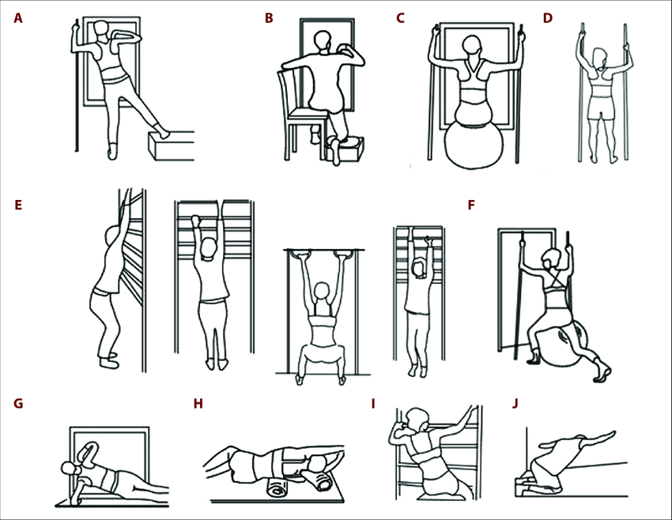

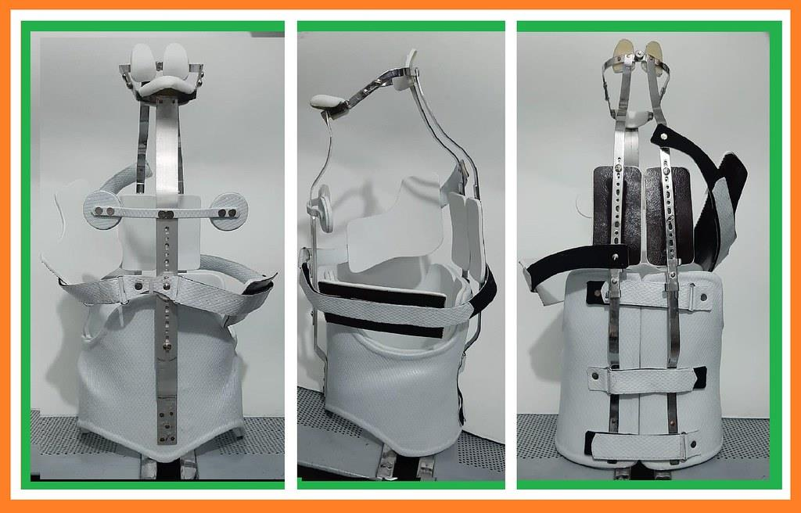

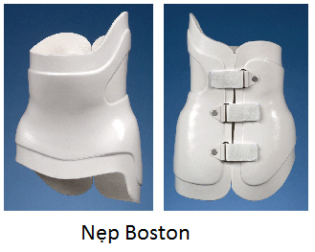

Các áo nẹp được thiết kế để chỉnh hình vẹo cột sống thông qua 3 điểm tỳ. Điểm tỳ ở đốt sống đỉnh của đường cong tạo ra lực đẩy ngược chiều với lực đẩy của 2 điểm tỳ ở đốt sống đầu và cuối của đường cong. Để có hiệu quả trong việc nắn chỉnh, khoảng cách giữa điểm tỳ ở đỉnh và mỗi điểm tỳ còn lại phải tương đương với 3 đốt sống. Phương pháp nắn chỉnh này giúp giảm áp lực nén ở mặt lõm của cột sống, từ đó giảm sức ép lên sụn tăng trưởng của đốt sống bên này, đồng thời tăng áp lực lên sụn tăng trưởng phía bên lồi. Theo nguyên lý của Luật Hueter-Volkmann, tốc độ phát triển của bên lõm sẽ tăng, trong khi tốc độ phát triển bên lồi sẽ giảm, giúp khôi phục hình dạng giải phẫu của đốt sống một phần hoặc toàn bộ. Do đó, áo nẹp chỉ có tác dụng chỉnh hình khi bệnh nhân còn đang trong giai đoạn phát triển, chẳng hạn như trẻ em đang tăng chiều cao. Độ trưởng thành của bệnh nhân được đánh giá qua chỉ số Risser. Theo Kenneth J. Noonan, áo nẹp được chỉ định hiệu quả nhất cho bệnh nhân chưa trưởng thành, có độ Risser từ 0 đến 1. Đối với bệnh nhân có độ Risser trên 2 hoặc đã có kinh nguyệt hơn 6 tháng, việc chỉ định áo nẹp cần được xem xét kỹ lưỡng từng trường hợp. Peter O. Newton cho rằng áo nẹp nên được áp dụng cho trẻ có độ Risser 2, 3 hoặc nhỏ hơn. Green cũng chọn tiêu chuẩn bệnh nhân có dấu Risser nhỏ hơn hoặc bằng 2.

**Mang áo nẹp lúc tập**

**Dự phòng:** Ở Việt Nam, dự phòng tình trạng vẹo cột sống ở lứa tuổi học đường hiện nay chủ yếu tập trung vào việc hướng dẫn ngồi đúng tư thế, ngồi thẳng, đặc biệt khi cầm điện thoại thì cũng phải đưa điện thoại lên ngang tầm mắt chứ không cúi xuống quá nhiều, ngồi thì nên có tựa, điều chỉnh bàn ghế cho phù hợp với chiều cao của học sinh, ăn uống đủ chất, vận động thể chất đều đặn và không ngồi quá lâu. Đặc biệt người cao tuổi, cần phải đi khám khi có triệu chứng đau lưng, cần phải phát hiện và điều trị loãng xương, các bệnh lý như thoát vị đĩa đệm hoặc thậm chí là u, lao cột sống.

Một số các môn thể thao cũng được khuyến cáo như bơi lội, chạy bộ hay tập yoga nhưng đặc biệt các bé trai đang tuổi dậy thì khi đi tập gym, tập thể hình đặc biệt khi thực hiện các động tác đẩy tạ thì nên có huấn luyện viên, tránh tập sai tư thế có thể làm tổn thương thêm cột sống. Đối với nữ giới thì tiến triển của vẹo cột sống có thể nhanh hơn nam, do vậy cũng cần được theo dõi và thăm khám kỹ hơn.

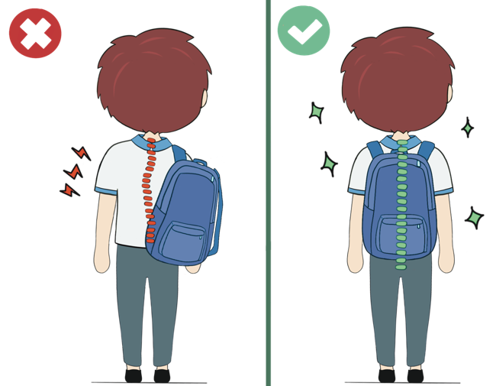

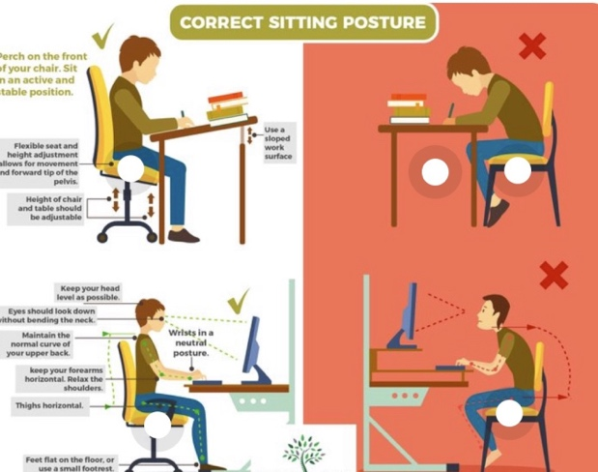

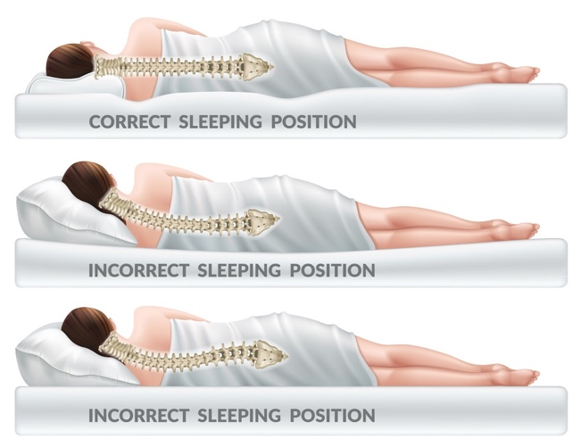

**References:**

Machida, M., Weinstein, S. L., & Dubousset, J. (2018). Pathogenesis of Idiopathic Scoliosis. Springer Japan.

Weiss, Hans-Rudolf & Lehnert-Schroth, Christa & Moramarco, Marc & Moramarco, Kathryn. (2022). Schroth Therapy Advancements in Conservative Scoliosis Treatment 3rd edition Special Schroth Best Practice Academy Edition.

Eric O. Klineberg. Adult Lumbar Scoliosis: A Clinical Guide to Diagnosis and Management.

Balaji Zacharia, S. Dilip Chand Raja, Nikhil K.V. Paediatric Scoliosis

Romano M, Negrini A, Parzini S, et al. SEAS (Scientific Exercises Approach to Scoliosis): a modern and effective evidence based approach to physiotherapic specific scoliosis exercises. *Scoliosis*. 2015;10:3. Published 2015 Feb 5.

Đỗ Trọng Ánh. Nghiên Cứu Ứng Dụng Điều Trị Vẹo Cột Sống Vô Căn ở Trẻ Em Bằng Áo Nẹp Caen. LUẬN ÁN TIẾN SĨ Y HỌC